Министерство образования Республики Беларусь

Учреждение образования

БЕЛОРУССКИЙ ГОСУДАРСТВЕННЫЙ УНИВЕРСИТЕТ   
ИНФОРМАТИКИ И РАДИОЭЛЕКТРОНИКИ

Факультет компьютерных систем и сетей

Кафедра информатики

Дисциплина Информационные сети. Основы безопасности

ОТЧЁТ

к лабораторной работе №1

на тему

**Основы информационных сетей**

Выполнил: студент гр.253504 Лавренова А.С.

Проверил: ассистент кафедры информатики

Герчик А.В.

Минск 2025

**СОДЕРЖАНИЕ**

Введение 3

1 Теоретические сведения 4

2 Эмулятор сети 5

3 Пример выполнения 6

Заключение 9

Список использованных источников 10

**ВВЕДЕНИЕ**

В эпоху цифровизации локальные сети (*LAN*) являются основой для организации обмена данными между устройствами в различных сферах — от корпоративных сетей до домашних подключений. Они обеспечивают надежную и высокоскоростную передачу данных, упрощают доступ к общим ресурсам и создают условия для эффективного взаимодействия пользователей и устройств. Локальные сети становятся ключевым элементом *IT*-инфраструктуры, поэтому понимание принципов их работы и умение их настраивать являются важными навыками для специалистов.

Данная лабораторная работа направлена на изучение процесса создания локальной сети с использованием статической *IP*-адресации. В ходе работы предполагается выполнение следующих задач: настройка сетевого оборудования, конфигурирование *IP*-адресов для устройств, а также проверка корректности функционирования сети. Для проверки работы сети будет проведена эмуляция передачи пакетов данных между узлами.

Практическая реализация задач лабораторной работы позволяет закрепить теоретические знания о принципах адресации и маршрутизации в локальных сетях. Особое внимание уделяется изучению особенностей настройки статических *IP*-адресов, которые, несмотря на их ограниченную гибкость по сравнению с динамической адресацией, широко применяются в небольших сетях и при настройке серверов.

Освоение данных навыков имеет важное значение для будущих специалистов в области информационных технологий. Это дает возможность уверенно использовать сетевое оборудование, устранять возможные ошибки конфигурации и проектировать локальные сети, удовлетворяющие современным требованиям производительности и безопасности.

В результате выполнения данной лабораторной работы студенты не только укрепят свои знания в области сетевых технологий, но и получат ценный практический опыт работы с оборудованием, что позволит им быть готовыми к решению реальных задач в профессиональной деятельности.

**1 ТЕОРЕТИЧЕСКИЕ СВЕДЕНИЯ**

Локальная сеть – это небольшое, но мощное соединение нескольких компьютеров и устройств в рамках определенной территории. Она позволяет пользователям обмениваться информацией, ресурсами и принимать совместные решения, обеспечивая более эффективное взаимодействие между участниками сети. [1]

Основное предназначение локальных сетей - создание эффективной и безопасной среды для обмена информацией и совместной работы. Они позволяют различным устройствам - компьютерам, принтерам, серверам и другим периферийным устройствам - объединиться в единое целое, обеспечивая возможность делиться файлами, распределять нагрузку и совместно использовать ресурсы.

Таким образом, локальные сети стали неотъемлемой частью нашей современной информационной жизни. Они обеспечивают нас надежным и оперативным доступом к информации, помогают нам взаимодействовать друг с другом и сокращают дистанцию, помогая сделать нашу жизнь более комфортной и продуктивной.

*IP*-адрес – это уникальный цифровой идентификатор устройства, подключенного к сети интернет. Это своего рода адрес, по которому можно найти сайт или компьютер. *IP* представляет собой четыре числа, разделенных точками, например, 217.69.139.202. [2]

Каждый адрес уникален, поэтому объем привычных адресов *Ipv4* ограничен и постоянно заканчивается. Чтобы решить эту проблему были придуманы адреса *Ipv6*: в отличие от *Ipv4*, который имеет 32-битную систему записи, они используют 128 бит и состоит из 8 групп, состоящих из 4 чисел.

IP-адрес может быть внутренним или внешним.

Внутренний или «серый» или «частный» *IP*-адрес предназначен для использования в локальной сети. Они не используются в интернете, получить доступ к ним можно только в пределах локальной сети. Для них выделен определенный диапазон чисел, которые можно использовать:

* 10.0.0.0 – 10.255.255.255;
* 172.16.0.0 – 172.31.255.255;
* 192.168.0.0 – 192.168.255.255.

Внешний или «белый» или «публичный» *IP*-адрес используется в интернете, доступ к устройству с внешним *IP* можно получить из любой точки мира. Каждый из таких *IP*-номеров уникален.

Внешние *IP*-адреса подразделяют на статические и динамические.

Динамические *IP*-адреса – это адреса, которые меняются при каждом подключении к интернету.

Статические *IP*-адреса – это адреса, которые закрепляются за устройством и остаются неизменным при новых подключения к сети.

**2 ЭМУЛЯТОР СЕТИ**

*eNSP* — это симулятор устройства, запущенный в линейке продуктов *Huawei* для передачи данных. В основном это относится к обучению передаче данных и предоставляет пользователям среду для изучения командных строк продуктов *Huawei* для передачи данных. Основные моменты данного симулятора заключаются в следующем:

1. Моделирование нескольких продуктов: моделирование широкого спектра продуктов для передачи данных, таких как маршрутизаторы серии *NE*, коммутаторы серии *CE*, коммутаторы серии *S*, маршрутизаторы серии *AR*, межсетевые экраны серии *USG* и контроллеры доступа *WLAN*. Типы поддерживаемых устройств постоянно обновляются.
2. Моделирование конфигурации: имитирует конфигурацию устройства на основе команд, поддерживает функции, участвующие в сертификации *HCIA-Datacom*, *HCIA-Security* и *HCIA-WLAN*, а также постоянно добавляет расширенные функции, связанные с сертификацией *HCIE*.
3. Гибкое развертывание: выпускается в виде пакета образов виртуальных машин (*ВМ*) и может быть гибко развернут в различных средах, таких как ПК, физические серверы. [3]

*eNSP* предоставляет универсальную среду моделирования, которая подходит для обучения, сертификации и тренировки навыков конфигурации продуктов *Huawei*. Симулятор обеспечивает реалистичное моделирование, что позволяет пользователю практиковать работу с сетевым оборудованием без необходимости приобретения реальных устройств.

Виртуальные устройства *eNSP* позволяет создать и настроить виртуальные компьютеры (*PC*), которые могут быть подключены к сети для симуляции реальных пользователей, тестирования и диагностики.

После настройки сети, можно использовать различные инструменты тестирования, такие как *ping*, *traceroute* или анализ трафика, чтобы убедиться в корректности работы сети. Также можно использовать эмуляцию различных сетевых событий, таких как потеря пакетов или отказ устройства.

*eNSP* позволяет подключать виртуальные устройства к реальной сети, например, для симуляции подключения локальной сети к Интернету через маршрутизатор. Для этого можно настроить сетевые интерфейсы и маршрутизацию.

**3 ПРИМЕР ВЫПОЛНЕНИЯ**

Целью данной работы было создание локальной сети с использованием статической *IP*-адресации с использованием симулятора *eNSP* (*Enterprise Network Simulation Platform*). Задачи включали проектирование топологии сети, настройку сетевых устройств, а также проверку работы сети.

В *eNSP* была создана топология с соединениями между маршрутизатором, коммутаторами и ПК. Коммутаторы соединяются с ПК с помощью виртуальных *Ethernet*-кабелей. Структура сети представлена на рисунке 1.

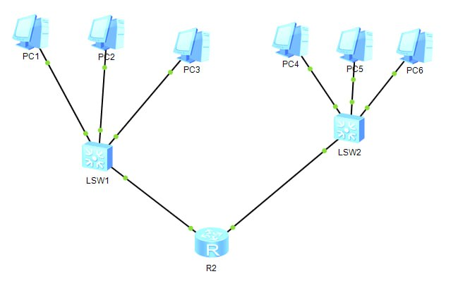

Рисунок 1 – Структура сети

Каждому компьютеру в сети был назначен статический *IP*-адрес в пределах одной подсети. Для подсети был выбран диапазон адресов 192.168.1.0/24:

1. маршрутизатор (192.168.1.1/192.168.2.1);
2. компьютер 1 (192.168.1.2);
3. компьютер 2 (192.168.1.3);
4. компьютер 3 (192.168.1.4);
5. компьютер 4 (192.168.2.2);
6. компьютер 5 (192.168.2.3);
7. компьютер 6 (192.168.2.4).

Маска подсети для всех устройств была установлена как 255.255.255.0, а шлюз по умолчанию — *IP*-адрес маршрутизатора (192.168.1.1).

Маршрутизатор был настроен на использование интерфейса с *IP*-адресом 192.168.1.1/24 для связи с локальной сетью.

На изображении 2 представлен процесс настройки интерфейса *VLAN* и статического маршрута на маршрутизаторе *Huawei*. Основные этапы включают:

* переход в системный режим командной строки (*system*-*view*);
* настройка интерфейса *VLAN* 1: присвоение *IP*-адреса 192.168.1.254/24;
* подтверждение активации интерфейса и статуса протокола линии;
* попытка и исправление ошибок при добавлении статического маршрута для сети 192.168.2.0/24 через шлюз 192.168.1.1.

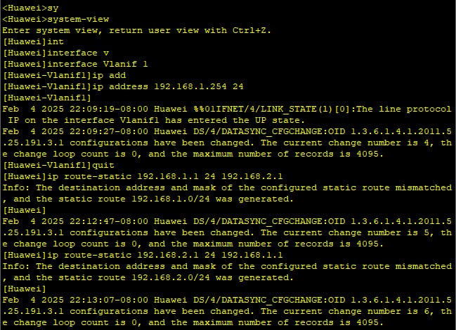

Рисунок 2 – Конфигурация маршрутизатора

После завершения настройки всех устройств, была выполнена проверка корректности соединения между устройствами. Результат проверки представлен на рисунках 3, 4.

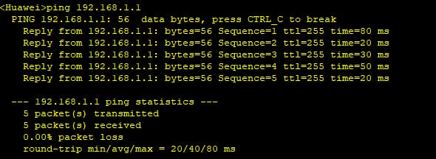

Рисунок 3 – Проверка обмена данными с коммутатора 2

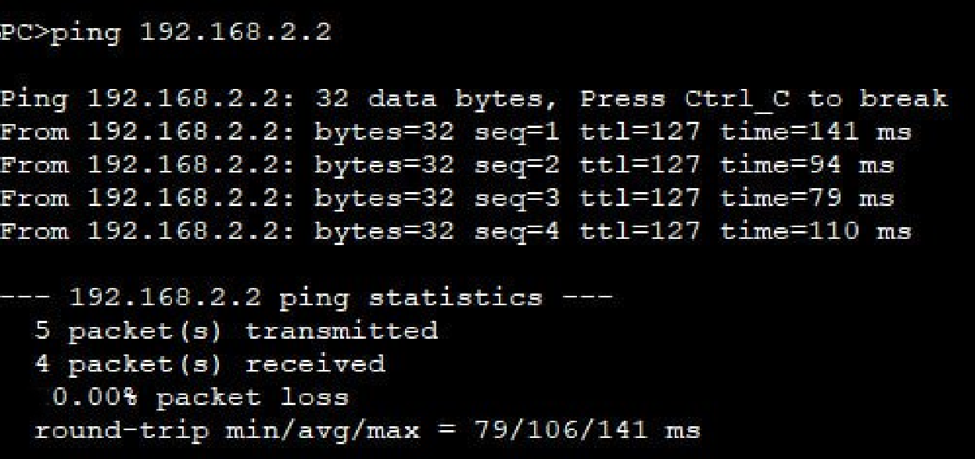

Рисунок 4 – Проверка обмена данными с компьютера 1 на 4

Таким образом, в ходе работы была настроена и протестирована сеть, включающая маршрутизатор, коммутаторы и компьютеры. Были выполнены основные операции по настройке *IP*-адресации и маршрутизации для обеспечения взаимодействия между устройствами в разных подсетях. Для проверки работоспособности сети использовалась команда *ping*. Результаты показали, что настроенная сеть функционирует корректно, обеспечивая стабильную передачу данных между всеми компьютерами.

# ЗАКЛЮЧЕНИЕ

В ходе выполнения данной лабораторной работы по созданию локальной сети с использованием статической IP-адресации в среде эмуляции eNSP все поставленные задачи были успешно реализованы. Виртуальная сеть была спроектирована с учетом топологии, включающей два коммутатора, маршрутизатор и шесть рабочих станций. Для каждого устройства была вручную настроена IP-адресация, включая указание шлюзов по умолчанию. Проверка работы сети подтвердила корректность связи между всеми узлами.

Работа в eNSP позволила детально изучить принципы конфигурации сетевых устройств, таких как маршрутизаторы и коммутаторы, а также освоить ключевые аспекты настройки статической адресации. Кроме того, были приобретены навыки диагностики и устранения возможных ошибок, возникающих при проектировании и тестировании сетей. Это значительно укрепило понимание работы локальных сетей и их архитектуры.

Результаты данной работы продемонстрировали важность использования виртуальных эмуляторов для обучения сетевым технологиям. Среда eNSP показала себя как надежный инструмент для моделирования и анализа сетевых решений без необходимости применения физического оборудования. Таким образом, выполнение лабораторной работы способствовало развитию практических навыков и более глубокому пониманию процессов, связанных с построением и настройкой локальных сетей.

# СПИСОК ИСПОЛЬЗОВАННЫХ ИСТОЧНИКОВ

[1] Локальная Сеть. – [Электронный ресурс]. – Режим доступа: <https://skyeng.ru/magazine/wiki/it-industriya/chto-takoe-lokalnaia-set/>

[2] IP- Адресация Н. В. Ломовцева, Л. В. Волкова – [Электронный ресурс]. – Режим доступа: https://elar.rsvpu.ru/bitstream/123456789/12202/1/97 8-5-8050-0454-5_2012.pdf

[3] Huawei– [Электронный ресурс]. – Режим доступа: https://foru m.huawei.com/enterprise/intl/en/thread/huawei-ensp-pro-full-guide-part1/8561247 96711411712?blogId=856124796711411712